PROJECTE MP3UF5
Llibreries de classes fonamentals en java



Elies Fatsini Camacho

2n DAM

Institut de l’Ebre

INDEX

Fase 1

Explicació del Projecte

Aquest projecte anirà sobre l’estructura d’una competició de vehicles, com per exemple la F1.
L’estructructura del projecte en aquestes primeres fases serà un simple programa en GUI utilitzants l’estructura MODEL/VISTA/CONTROLADOR, que tingui un formulari on introduir dades, modificar-les, eliminar-les i inclus filtrar per els diferents camps que tingui.
Al haver començat directament fent la fase 2 (degut a un retràs que vaig tenir amb el netbeans, que no hem va permitir arribar a l’entrega de la fase 1 bè), hi haurà una falta de documentació de la fase 1, tant en captures com en explicació. Així que la fase 2 serà una fusió de fase 1 i 2, on explicare els bàsics (com com insertar dades a la taula) i els especifics de la fase 2(us de col·leccións).Disculpes.

Fase1

Començarem creant el projecte.

Tindrem diferents paquests principals: controller (Controlador), model (Model), mvcgui i view (Vista). Es distribuiran de la següent forma:
- controller: Tindrà el fitxer principal del controlador (Controller.java)
- model: Aqui es troben els diferents models de els diferents objectes que creem, apart del fitxer principal del Model.
- Mvcgui: Només tindra un fitxer MVCGUI.java, que servirà per a a juntar el controlador amb el model i la vista.
- View: Aqui es on anirà la vista. Els elements de la GUI i els metodes per a accedir a ells.
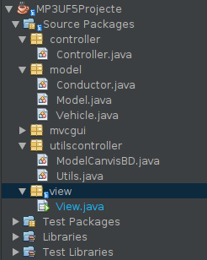

Vista principal

Aquest serà el disseny principal de la primera fase. Una taula on es mostrarà informació d’alguns vehicles predeterminats, juntament amb els vehicles que introdueixqui l’usuari amb el formulari que hi ha localitzat a la part esquerra, baix de la taula. El que hi ha al costat ens servirà per a editar registres ja entrats.

I els elements de la dreta ens mostraràn el titol de la taula, un botó per a eliminar una fila, un desplegable per a filtrar per diferents camps i el botó d’editar.

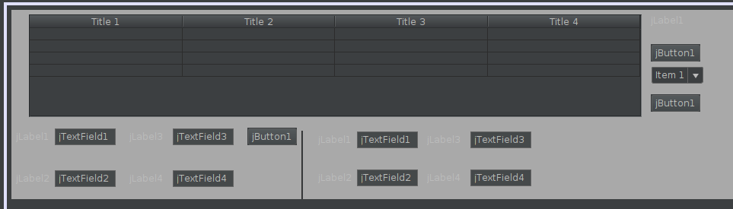

I com he indicat abans, la fase 1 com tal no la he completat segons els criteris d’aquesta, si no que a mitat camí he passat a la Fase 2, així que ho acabaré d’explicar allí el que queda.

Fase 2

Mostrar text als elements del java.

En el punt en el que recientment hem creat la interficie, si executem el programa veurem com tots els botóns i quadres de text tenen com a text la seva variable, o un nom predeterminat (algo com JTextField1). Nosaltres no ho volem així. Tindrem que crear a la vista els getters de tots els elements de la GUI.
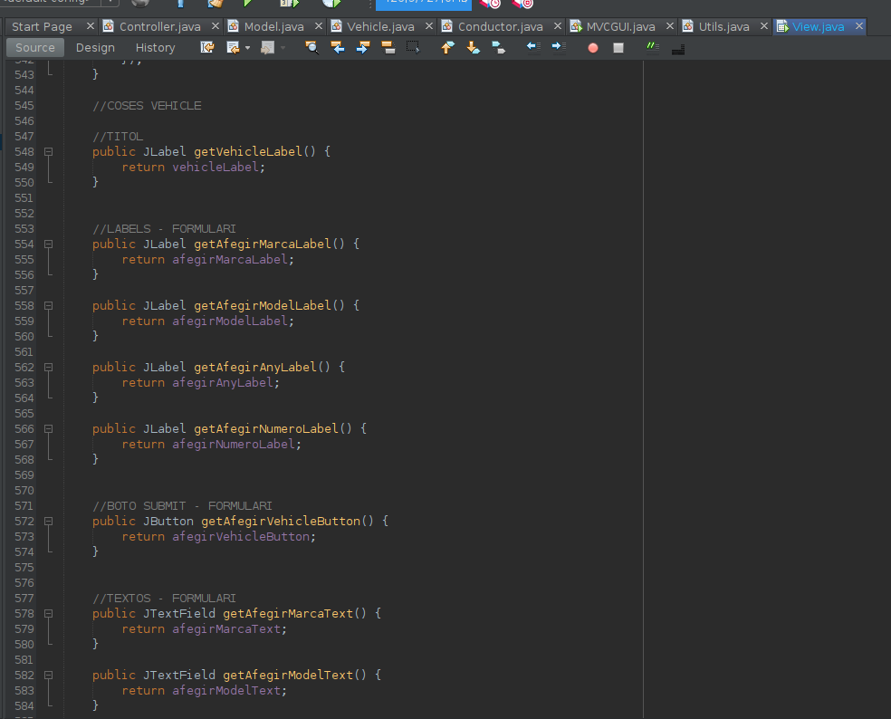

Una vegada creats, ja els podrem utilitzar. En el meu cas, ho estic fent al fitxer del controlador: He creat un metode defecteText que carrega dades per defecte a la taula amb un metode que hem creat al model (que mostrarè després) a part de tot el text que mostren els botóns,etc.
Aquest metode serà cridat al principi de l’execució del controlador, fent que la nostra taula no sigui tant fea.
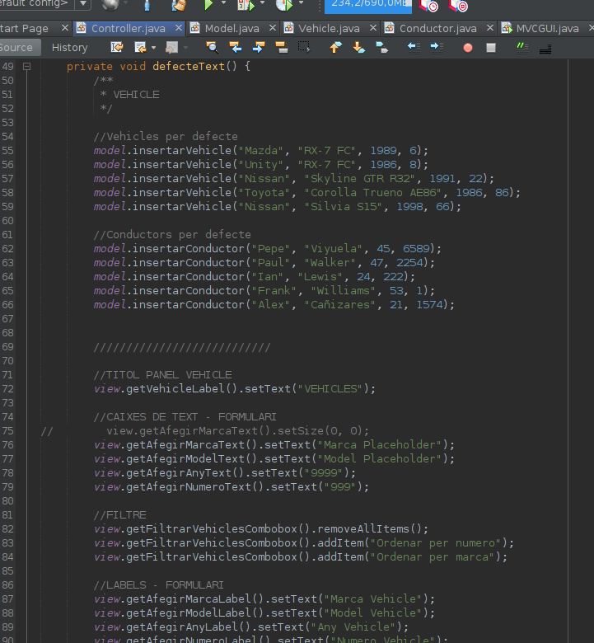

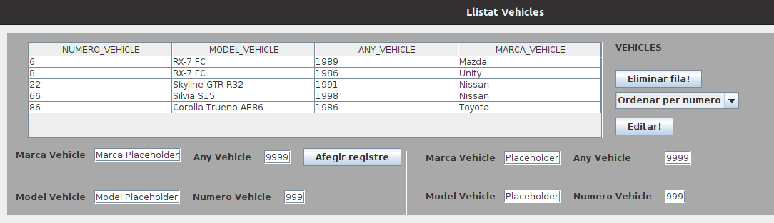

Inserir dades a la taula
Per a inserir dades a la taula del java primer tindrem que crear els objectes que aniran en aquesta taula.
Aqui a la fase 1 serien simples objectes de tipus Array. Com jo he començat amb la fase 2, aquests objectes s’han convertit en Col·leccións de tipus TreeSet (he elegit TreeSet sobre ArrayList perque permet ser ordenat de forma mes senzilla, encara que porti alguns problemes mes tard).

Crearé 2 col·leccions, una per a les dades ordenades de una forma (data) i una altra per a les dades ordenades d’una altra forma (dataOrd). Ara dona igual l’ordenació, el que volem es que guardin informació. Les deus seràn de tipus <VEHICLE>, però de moment passem de la “dataOrd”
Crearem un getter per a cada.
I crearem el metode insertarVehicle, que servirà per a insertar vehicles com el seu nom indica. L’hi passarem 4 parametres: Una marca, un model, un any i un numero (Str, Str, int, int).
Aquest metode el que farà es un .add sobre la col·lecció per defecte de un nou objecte de Tipus Vehicle, el qual tindra una marca, model...

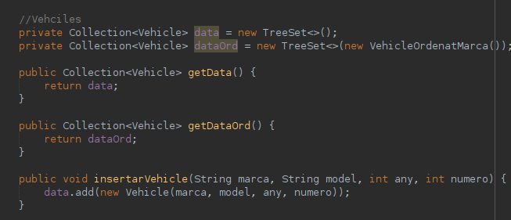

Però...quin tipus <VEHICLE>? El que crearem a la nova classe de java Vehicle.java dins al paquet del model. Aqui dins definirem que tindrà l’objecte (els seus parametres)
Tambè farem els getters i setters dels parametres.
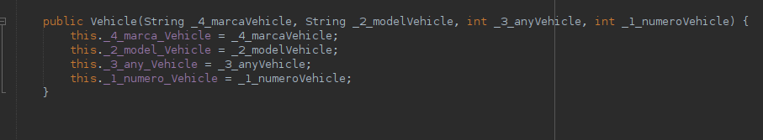

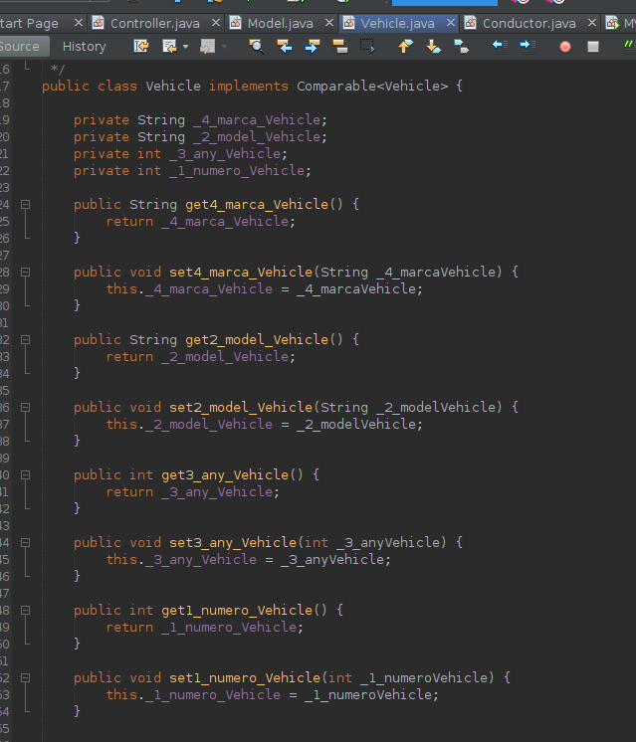

I ara ja estariem llestos per a introduir dades a la taula, amb 1 senzill pas: Cridar al metode insertarVehicle al controlador i posar-li algunes dades dins.
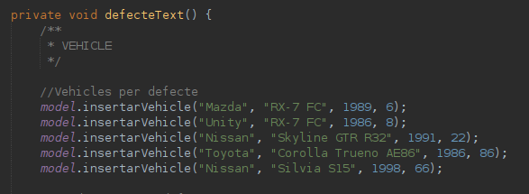

Però ara només hem afegit les dades, les tenim que mostrar.

Al controlador crearem una variable de tipus TableColumn, de nom a elegir.
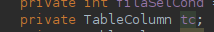

Crearem un metode carregarTaula per tal de carregar les dades de la col·lecció a la Jtable. Per a aixó utilitzarem un metode loadTable, el qual ha estar proveit a nosaltres per el nostre professor.
A aquest metode l’hi passes el tipus d’objecte sobre el que estas treballant (<Vehicle>), les dades actuals introduides a la col·lecció (model.getData() que hem creat anteriorment), la taula del java sobre la que vols posar l’informació, i la classe de la classe sobre la que estem treballant (Vehicle.class).
Carregues aquest metode al inici de l’execució del controlador i màgia, ja tens dades a la taula.
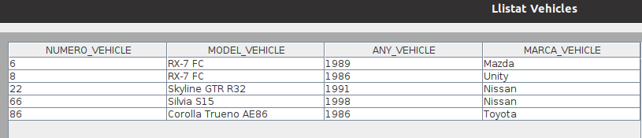
Però aquestes dades son dades per defecte, que posem hardcoded dins al metode defecteText(); .Ara volem donar-li us al formulari de creació de registres que hem creat.

